

**TEHNIČNO NAVODILO**

**za elektronski prevzem podatkov cenikov za obračun zdravstvenih storitev za zavarovalnice za PZZ**

Verzija 2

Ljubljana, 10.4.2014

**KAZALO**

1. Uvod 3

2. Vsebina podatkov 3

3. Način objave podatkov 5

3.1. Avtomatičen prevzem podatkov 5

3.2. Ročni prevzem podatkov 6

4. Kontaktne osebe 7

5. Prijava za prevzemanje podatkov 7

6. Struktura XML datoteke 8

6.1. Podatki objave cenika 9

6.2. Podatki o ceniku 10

6.3. Podatki o cenah 11

Cene storitev tipa KOL 11

Cene storitev tipa TOC 12

Cene storitev tipa UTE 13

Cene storitev tipa DAN 14

Cene storitev tipa PRI 15

Cene storitev tipa LZM 16

Cene storitev tipa CMP 17

Cene storitev tipa EME 18

Cene storitev tipa PAV 19

Priloga: XML shema 20

# 1. Uvod

Dokument vsebuje tehnično navodilo za objavo in prevzem podatkov o cenah zdravstvenih storitev in materialov, ki se uporabljajo pri obračunu storitev v breme obveznega zdravstvenega zavarovanja.

Namenjen je zavarovalnicam, ki izvajajo dopolnilna zdravstvena zavarovanja za prevzem teh podatkov v njihove informacijske sisteme.

Opisuje vsebino objavljenih podatkov, način objave in prevzema podatkov v elektronski obliki, določa kontaktne osebe, način prijave zavarovalnice ter pojasnjuje strukturo objavljenih podatkov.

Priloga k navodilu je XML shema, ki natančno določa nabor, tehnične značilnosti in strukturo podatkov.

# 2. Vsebina podatkov

Zavod podatke o cenah pripravlja v obliki **objav**. Vsaka objava ima svojo zaporedno številko znotraj leta.

V posamezni objavi so lahko podatki:

* za vse izvajalce,
* samo za del izvajalcev (npr. za bolnišnice) ali
* samo za enega izvajalca.

Za posameznega izvajalca so vedno navedene **vse cene, ki veljajo za tega izvajalca**.

Za vsako objavo je naveden **datum objave** – t.j. datum, ko so podatki na voljo zavarovalnicam za PZZ.

Za vsako objavo je določena **vrsta cenika**, ki pove ali gre za:

* **cene zdravstvenih storitev** – t.j. objava novih cen (npr. nov redni cenik ali nove cene posameznega izvajalca glede na aneks k pogodbi z izvajalcem),
* **cene zdravstvenih storitev s spremembami** - t.j. objava sprememb predhodno objavljenih cen (npr. sprememba cen za vse izvajalce, za določeno skupino izvajalcev ali za posameznega izvajalca).

Med podatki objave sta tudi **datum začetka in datum konca veljavnosti objavljenih podatkov** (velja od, velja do). V primeru objave cen, ki bodo pričele veljati v prihodnosti, datum začetka veljavnosti vsebuje datum, ko bodo nove cene pričele veljati (npr. datum objave bo 20.4.2014, datum začetka veljavnosti objavljenih podatkov bo 01.05.2014). Enak datum (01.05.2014) je naveden tudi pri podrobnih podatkih o cenah.

V primeru objave spremembe cen za nazaj, je datum začetka veljavnosti enak datumu objave, pri podrobnih podatkih o cenah pa je naveden datum, ko so nove cene pričele veljati. Primer: datum objave in datum začetka veljavnosti objavljenih podatkov sta 10.04.2014, datum začetka veljavnosti pri podrobnih podatkih o cenah je 01.04.2014.

Pri določanju cen storitev in materialov so upoštevani različni načini vrednotenja. Glede na to so definirani naslednji tipi storitev oz. materialov s pripadajočimi načini opredelitve cen.

* **KOL** (opredeli se vrednost količnika),
* **TOC** (opredeli se vrednost točke),
* **UTE** (opredeli se vrednost uteži),
* **DAN** (opredeli se cena za dan za vsako storitev),
* **PRI** (opredeli se cena za primer za vsako storitev),
* **LZM** (opredeli se cena za enoto mere za vsak ločeno zaračunljiv material),
* **PAV** (opredeli se pavšalna cena za storitev),
* **CMP** (opredeli se cena za posamezno CT in MR preiskavo),
* **EME** (opredeli se cena za enoto mere za vsako storitev).

Tip storitve oz. materiala je razviden iz šifranta storitev. Iz šifranta so razvidni tudi število količnikov, število točk in število uteži za posamezno storitev.

Zgoraj navedene vrednosti in cene so v ceniku izvajalca navedene po vrstah in podvrstah zdravstvene dejavnosti. Uporablja se šifrant vrst in podvrst zdravstvenih dejavnosti.

Primeri objav:

V decembru 2013 je objavljen cenik z veljavnostjo od 01.01.2014 za vse izvajalce. Podatki objave so:

***Datum objave Vrsta cenika Velja od Velja do***

20.12.2013 Cene zdravstvenih storitev 01.01.2014 -

Pri podrobnih podatkih o cenah je naveden začetek veljavnosti 01.01.2014.

V marcu pride do spremembe cene za določeno storitev, ki velja od 01.04.2014 dalje, za vse izvajalce. Zavod objavi nov cenik ''Cene zdravstvenih storitev''. Podatki objave so:

***Datum objave Vrsta cenika Velja od Velja do***

20.03.2014 Cene zdravstvenih storitev 01.04.2013 -

Pri podrobnih podatkih o cenah je naveden začetek veljavnosti 01.04.2014.

V aprilu pride do še ene spremembe in sicer pri določenih storitvah, za določene izvajalce, z veljavnostjo za nazaj – od 01.04.2014 dalje. Pripravi se objava z naslednjimi podatki:

***Datum objave Vrsta cenika Velja od Velja do***

10.04.2014 Cene zdravstvenih storitev s spremembami 10.04.2014 -

Pri podrobnih podatkih o cenah je naveden začetek veljavnosti 01.04.2014.

# 3. Način objave podatkov

Podatke Zavod objavlja na svojih spletnih straneh.

Do sprememb podatkov lahko prihaja dnevno, zato naj zavarovalnice zagotovijo dnevno (ob delovnih dneh) preverjanje morebitnih sprememb objavljenih podatkov.

Zavod bo podatke objavil v zgodnjih jutranjih urah pred 7:00. Če bodo, glede na prejšnji dan, na voljo podatki novih objav, bo Zavod zavarovalnice o tem avtomatično obvestil (samo obvestilo da so na voljo novi podatki; v elektronskem sporočilu podatki ne bodo pripeti).

Podatki posamezne objave bodo na spletni strani Zavoda na voljo mesec dni.

Podatke je možno prevzeti na avtomatičen ali ročen način.

## 3.1. Avtomatičen prevzem podatkov

V datoteki <http://www.zzzs.si/ceniki/XXXXXX/seznam.txt> je naveden seznam XML datotek s podatki objav.

Za vsako zavarovalnico je pripravljen ločen seznam. XXXXXX označuje matično število poslovnega subjekta - zavarovalnice:

* za AdriaticSlovenico se namesto XXXXXX navede 103143,
* za Triglav zdravstveno zavarovalnico se navede 813231,
* za Vzajemno se navede 3253377.

Dostop do datotek je zaščiten z uporabniškim imenom in geslom. Uporabniško ime je:

* za AdriaticSlovenico: ASZAV
* za Triglav zdravstveno zavarovalnico: TRIGLAV
* za Vzajemno: VZAJEMNA

Gesla zavarovalnice po prijavi dobijo pri kontaktni osebi za tehnična vprašanja, navedeni v 4. poglavju tega navodila.

Datoteka seznam.txt vsebuje seznam imen XML datotek, v katerih so podatki objav cenikov. Imena datotek so enolična in ostajajo enaka ves čas, ko je datoteka objavljena na spletni strani.

Datoteke, ki vsebujejo podatke o cenah za več izvajalcev, imajo prvi del imena datoteke »CENIKI«. Datotekam, ki vsebujejo podatke o cenah samo za enega izvajalca, se ime začne s »CENIK«. Predzadnji del imena datotek vsebuje matično številko poslovnega subjekta – zavarovalnice.

Primer vsebine datoteke seznam.txt za AdriaticSlovenico:

CENIKI_20140401_103143_15321.ZIP

CENIK_20140401_103143_15322.ZIP

CENIKI_20140401_103143_15323.ZIP

XML datoteke so na spletni strani Zavoda kriptirane z uporabo programske opreme WinZip.

Datoteke objav so zavarovalnici na voljo za prevzem na naslovih

<http://www.zzzs.si/ceniki/XXXXXX/ime_datoteke>, pri čemer je XXXXXX matična številka zavarovalnice in ime_datoteke ime datoteke iz seznam.txt.

Za zgoraj naveden primer vsebine datoteke seznam.txt, so naslovi datotek objav cenikov naslednji

http://www.zzzs.si/ceniki/103143/CENIKI_20140401_103143_15321.ZIP

http://www.zzzs.si/ceniki/103143/CENIK_20140401_103143_15322.ZIP

http://www.zzzs.si/ceniki/103143/CENIKI_20140401_103143_15323.ZIP

Zavarovalnice morajo v dnevnem avtomatičnem postopku najprej prevzeti datoteko seznam.txt in preveriti, če obstajajo nove objave (nove datoteke), katerih podatke še niso prevzele in prenesti le tiste datoteke objav. Nepotrebno obremenjevanje informacijskega sistema Zavoda z večkratnim prevzemanjem podatkov istih objav ni dovoljeno.

## 3.2. Ročni prevzem podatkov

Podatki so zavarovalnicam na voljo na naslednjih spletnih naslovih:

Za Adriatic Slovenica

URL: http://www.zzzs.si/webceniki/AS

Upor. ime: ASZAV

Za Triglav

URL: http://www.zzzs.si/webceniki/TRIGLAV

Upor. ime: TRIGLAV

Vzajemna

URL: http://www.zzzs.si/webceniki/VZAJEMNA

Upor. ime: VZAJEMNA

Gesla zavarovalnice po prijavi dobijo pri kontaktni osebi za tehnična vprašanja, navedeni v 4. poglavju tega navodila.

Zavarovalnice se morajo tudi v primeru ročnih prevzemov podatkov izogibati večkratnemu prenosu podatkov iste objave.

# 4. Kontaktne osebe

Kontaktne osebe Zavoda so:

* za vprašanja o vsebini podatkov o cenah zdravstvenih storitev:

**Marija Parkelj**

ZZZS, Direkcija, Miklošičeva 24, 1507 Ljubljana

Tel.: 01/30-77-373

e-pošta: [marija.parkelj@zzzs.si](mailto:marija.parkelj@zzzs.si)

**Sabina Poznič Verk**

ZZZS, Direkcija, Miklošičeva 24, 1507 Ljubljana

e-pošta: [sabina.poznic-verk@zzzs.si](mailto:sabina.poznic-verk@zzzs.si)

Tel.: 01/30-77-389

* za tehnična vprašanja:

**Mateja Ošina**

ZZZS, PE Informacijski center, Miklošičeva 24, 1507 Ljubljana

Tel.: 01/30-77-567

e-pošta: [mateja.osina@zzzs.si](mailto:mateja.osina@zzzs.si)

# 5. Prijava za prevzemanje podatkov

Za začetek prevzemanja podatkov mora zavarovalnica na Zavod nasloviti dopis, v katerem sporoči naslednje podatke:

* ime in priimek, naslov ter elektronski naslov pooblaščene osebe zavarovalnice, kateri Zavod preda geslo za dostop do podatkov in jo obvešča o morebitnih spremembah rešitve za objavo cenikov,
* elektronski naslov(-i), na katere(ga) Zavod pošilja avtomatična obvestila o novih objavah cenikov.

Dopis zavarovalnica naslovi na kontaktno osebo za tehnična vprašanja, navedeno v 4. Poglavju tega navodila.

# 6. Struktura XML datoteke

V nadaljevanju je podrobno opisana struktura XML datoteke, ki se uporablja za objavo podatkov cenikov. Na sliki 1 je razvidna krovna struktura datoteke.

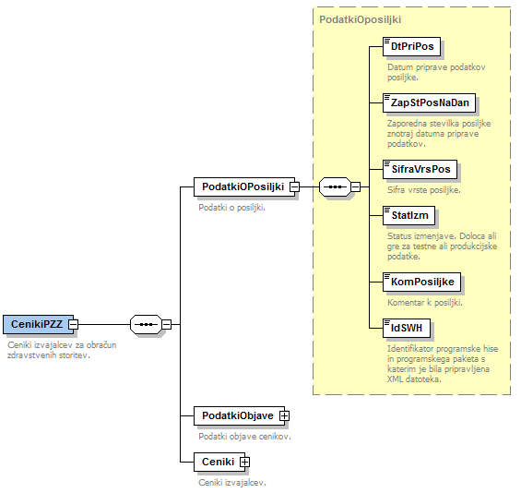

*Slika 1: Krovna struktura XML datoteke*

|  |  |  |  |  |
| --- | --- | --- | --- | --- |
| **Tehnično ime** | **Opis podatka** | **Pod. tip** | **Dolžina** | **Komentar** |
| Podatki o pošiljki | | | | |
| DtPriPos | Datum priprave podatkov pošiljke (objave). | DT | 10 |  |
| ZapStPosNaDan | Zaporedna številka pošiljke znotraj datuma priprave podatkov in vrste pošiljke. | NUM | 2 |  |
| SifraVrsPos | Šifra vrste pošiljke. | NUM | 3 | Polni se vrednost 22, ki označuje pošiljke s podatki objav cenikov. |
| StatIzm | Status izmenjave. Določa ali gre za testne ali produkcijske podatke. | NUM | 2 | Pri testnih podatkih se polje polni z vrednostjo 01. Pri produkcijskih podatkih se polni vrednost 11. |
| KomPosiljke | Komentar k pošiljki. | TXT | 100 | Vsebuje obdobje veljavnosti cen. |
| IdSw | Identifikator programske opreme, s pomočjo katere so bili pripravljeni podatki. | TXT | 3 |  |
| PodatkiObjave | Podatki o objavi cenika. Glej opis strukture spodaj. | | | |
| Ceniki | Podatki o veljavnosti posameznega cenika po izvajalcih. Glej opis strukture spodaj. | | | |

## 6.1. Podatki objave cenika

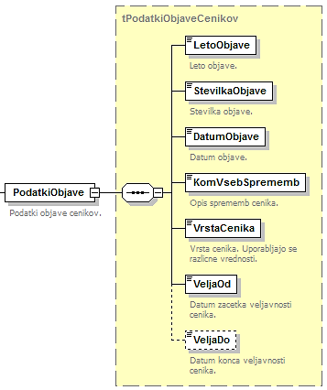

Slika 2: *Podatki objave cenika*

|  |  |  |  |  |
| --- | --- | --- | --- | --- |
| **Tehnično ime** | **Opis podatka** | **Pod. tip** | **Dolžina** | **Komentar** |
| LetoObjave | Leto objave. | DT | 4 |  |
| StevilkaObjave | Številka objave znotraj leta. | NUM | 4 |  |
| DatumObjave | Datum objave. | DC | 26 |  |
| KomVsebSprememb | Opis sprememb cenika. | TXT | 200 |  |
| VrstaCenika | Vrsta cenika. | NUM | 2 | Uporabljajo se naslednje vrednosti:  1 – cene zdravstvenih storitev  11 – cene zdravstvenih storitev s spremembami |
| VeljaOd | Datum začetka veljavnosti. | DT | 10 |  |
| VeljaDo | Datum konca veljavnosti. | DT | 10 |  |

## 6.2. Podatki o ceniku

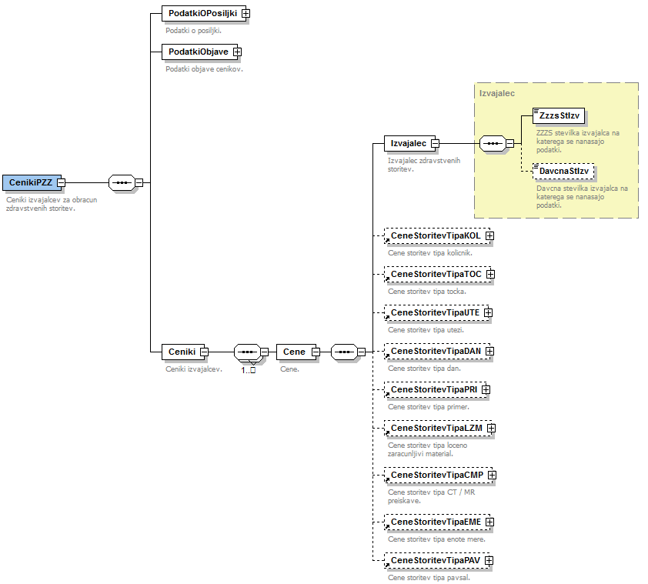

*Slika 3: Podatki cenika*

|  |  |  |  |  |
| --- | --- | --- | --- | --- |
| **Tehnično ime** | **Opis podatka** | **Pod. tip** | **Dolžina** | **Komentar** |
| Izvajalec | | | | |
| StevilkaZzzsIzv | ZZZS številka izvajalca. | NUM | 9 |  |
| DavcnaStIzv | Davčna številka izvajalca. | TXT | 9 |  |
| Cene | Podatki o cenah. Glej opis strukture spodaj. | | | |

## 6.3. Podatki o cenah

### Cene storitev tipa KOL

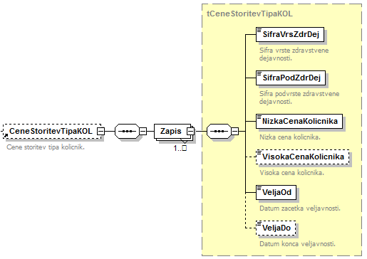

Slika 4: *Cene storitev tipa KOL*

|  |  |  |  |  |
| --- | --- | --- | --- | --- |
| **Tehnično ime** | **Opis podatka** | **Pod. tip** | **Dolžina** | **Komentar** |
| SifraVrsZdrDej | Šifra vrste zdravstvene dejavnosti. | TXT | 3 |  |
| SifraPodZdrDej | Šifra podvrste zdravstvene dejavnosti. | TXT | 3 |  |
| NizkaCenaKolicnika | Nizka cena količnika. | DEC | 14,2 |  |
| VisokaCenaKolicnika | Visoka cena količnika. | DEC | 14,2 |  |
| VeljaOd | Datum začetka veljavnosti. | DT | 10 |  |
| VeljaDo | Datum konca veljavnosti. | DT | 10 |  |

### Cene storitev tipa TOC

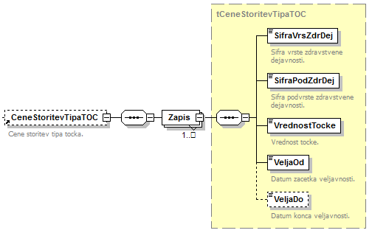

*Slika 5: Cene storitev tipa TOC*

|  |  |  |  |  |
| --- | --- | --- | --- | --- |
| **Tehnično ime** | **Opis podatka** | **Pod. tip** | **Dolžina** | **Komentar** |
| SifraVrsZdrDej | Šifra vrste zdravstvene dejavnosti. | TXT | 3 |  |
| SifraPodZdrDej | Šifra podvrste zdravstvene dejavnosti. | TXT | 3 |  |
| VrednostTocke | Vrednost točke. | DEC | 14,2 |  |
| VeljaOd | Datum začetka veljavnosti. | DT | 10 |  |
| VeljaDo | Datum konca veljavnosti. | DT | 10 |  |

### Cene storitev tipa UTE

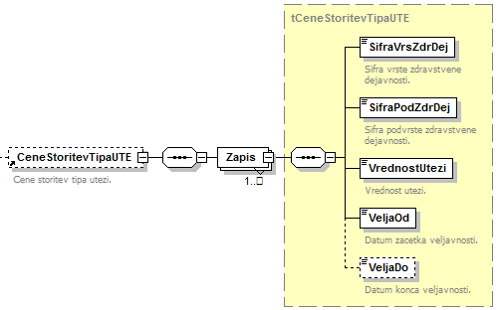

*Slika 6: Cene storitev tipa UTE*

|  |  |  |  |  |
| --- | --- | --- | --- | --- |
| **Tehnično ime** | **Opis podatka** | **Pod. tip** | **Dolžina** | **Komentar** |
| SifraVrsZdrDej | Šifra vrste zdravstvene dejavnosti. | TXT | 3 |  |
| SifraPodZdrDej | Šifra podvrste zdravstvene dejavnosti. | TXT | 3 |  |
| VrednostUtezi | Vrednost uteži. | DEC | 14,2 |  |
| VeljaOd | Datum začetka veljavnosti. | DT | 10 |  |
| VeljaDo | Datum konca veljavnosti. | DT | 10 |  |

### Cene storitev tipa DAN

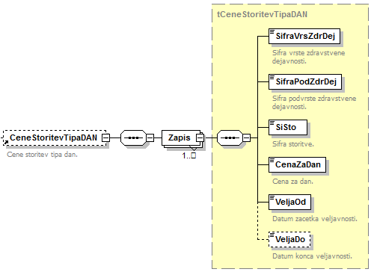

*Slika 7: Cene storitev tipa DAN*

|  |  |  |  |  |
| --- | --- | --- | --- | --- |
| **Tehnično ime** | **Opis podatka** | **Pod. tip** | **Dolžina** | **Komentar** |
| SifraVrsZdrDej | Šifra vrste zdravstvene dejavnosti. | TXT | 3 |  |
| SifraPodZdrDej | Šifra podvrste zdravstvene dejavnosti. | TXT | 3 |  |
| SiSto | Šifra storitve. | TXT | 10 |  |
| CenaZaDan | Cena za dan. | DEC | 14,2 |  |
| VeljaOd | Datum začetka veljavnosti. | DT | 10 |  |
| VeljaDo | Datum konca veljavnosti. | DT | 10 |  |

### Cene storitev tipa PRI

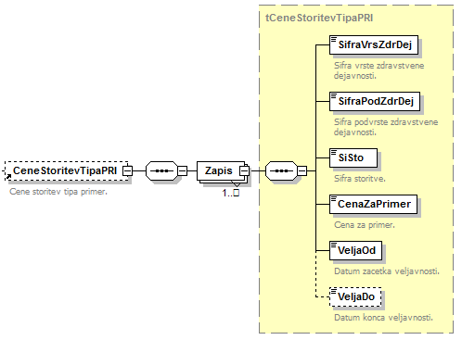

*Slika 8: Cene storitev tipa PRI*

|  |  |  |  |  |
| --- | --- | --- | --- | --- |
| **Tehnično ime** | **Opis podatka** | **Pod. tip** | **Dolžina** | **Komentar** |
| SifraVrsZdrDej | Šifra vrste zdravstvene dejavnosti. | TXT | 3 |  |
| SifraPodZdrDej | Šifra podvrste zdravstvene dejavnosti. | TXT | 3 |  |
| SiSto | Šifra storitve. | TXT | 10 |  |
| CenaZaPrimer | Cena za primer. | DEC | 14,2 |  |
| VeljaOd | Datum začetka veljavnosti. | DT | 10 |  |
| VeljaDo | Datum konca veljavnosti. | DT | 10 |  |

### Cene storitev tipa LZM

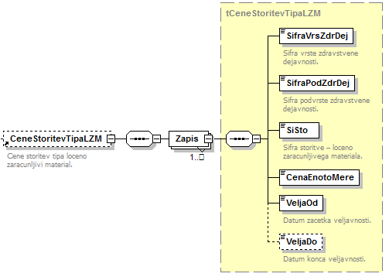

*Slika 9: Cene storitev tipa LZM*

|  |  |  |  |  |
| --- | --- | --- | --- | --- |
| **Tehnično ime** | **Opis podatka** | **Pod. tip** | **Dolžina** | **Komentar** |
| SifraVrsZdrDej | Šifra vrste zdravstvene dejavnosti. | TXT | 3 |  |
| SifraPodZdrDej | Šifra podvrste zdravstvene dejavnosti. | TXT | 3 |  |
| SiSto | Šifra storitve – ločeno zaračunljivega materiala. | TXT | 10 |  |
| CenaEnotoMere | Cena na enoto mere. | DEC | 14,2 |  |
| VeljaOd | Datum začetka veljavnosti. | DT | 10 |  |
| VeljaDo | Datum konca veljavnosti. | DT | 10 |  |

### Cene storitev tipa CMP

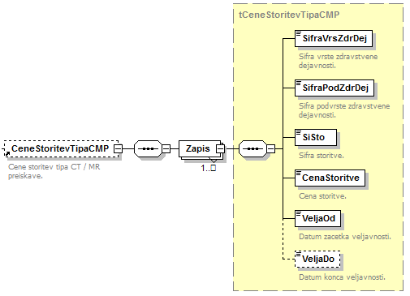

*Slika 10: Cene storitev tipa CMP*

|  |  |  |  |  |
| --- | --- | --- | --- | --- |
| **Tehnično ime** | **Opis podatka** | **Pod. tip** | **Dolžina** | **Komentar** |
| SifraVrsZdrDej | Šifra vrste zdravstvene dejavnosti. | TXT | 3 |  |
| SifraPodZdrDej | Šifra podvrste zdravstvene dejavnosti. | TXT | 3 |  |
| SiSto | Šifra storitve. | TXT | 10 |  |
| CenaStoritve | Cena storitve. | DEC | 14,2 |  |
| VeljaOd | Datum začetka veljavnosti. | DT | 10 |  |
| VeljaDo | Datum konca veljavnosti. | DT | 10 |  |

### Cene storitev tipa EME

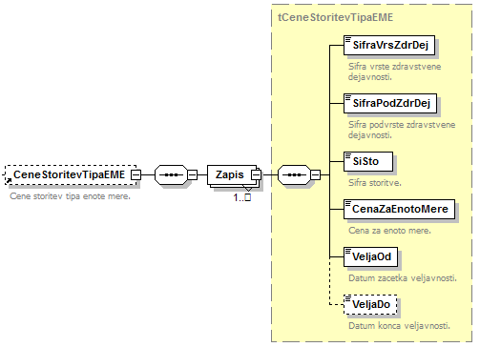

*Slika 11: Cene storitev tipa EME*

|  |  |  |  |  |
| --- | --- | --- | --- | --- |
| **Tehnično ime** | **Opis podatka** | **Pod. tip** | **Dolžina** | **Komentar** |
| SifraVrsZdrDej | Šifra vrste zdravstvene dejavnosti. | TXT | 3 |  |
| SifraPodZdrDej | Šifra podvrste zdravstvene dejavnosti. | TXT | 3 |  |
| SiSto | Šifra storitve. | TXT | 10 |  |
| CenaZaEnotoMere | Cena za enoto mere. | DEC | 14,2 |  |
| VeljaOd | Datum začetka veljavnosti. | DT | 10 |  |
| VeljaDo | Datum konca veljavnosti. | DT | 10 |  |

### Cene storitev tipa PAV

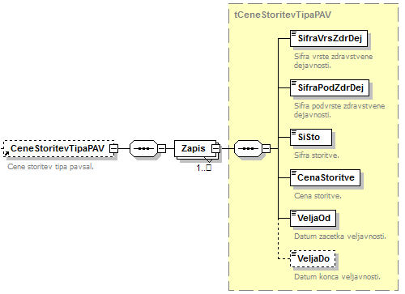

*Slika 12: Cene storitev tipa PAV*

|  |  |  |  |  |
| --- | --- | --- | --- | --- |
| **Tehnično ime** | **Opis podatka** | **Pod. tip** | **Dolžina** | **Komentar** |
| SifraVrsZdrDej | Šifra vrste zdravstvene dejavnosti. | TXT | 3 |  |
| SifraPodZdrDej | Šifra podvrste zdravstvene dejavnosti. | TXT | 3 |  |
| SiSto | Šifra storitve. | TXT | 10 |  |
| CenaStoritve | Cena storitve. | DEC | 14,2 |  |
| VeljaOd | Datum začetka veljavnosti. | DT | 10 |  |
| VeljaDo | Datum konca veljavnosti. | DT | 10 |  |

# Priloga: XML shema

<?xml version="1.0" encoding="UTF-8"?>

<!-- edited with XMLSpy v2007 rel. 3 sp1 (http://www.altova.com) by Metka Nussdorfer (ZZZS Informacijski center) -->

<xs:schema xmlns:xs="http://www.w3.org/2001/XMLSchema" xmlns="http://zzzs.si/b2b/Ceniki" targetNamespace="http://zzzs.si/b2b/Ceniki" elementFormDefault="qualified" attributeFormDefault="unqualified">

<xs:element name="CenikiPZZ">

<xs:annotation>

<xs:documentation>Ceniki izvajalcev za obracun zdravstvenih storitev.</xs:documentation>

</xs:annotation>

<xs:complexType>

<xs:sequence>

<xs:element name="PodatkiOPosiljki" type="PodatkiOposiljki">

<xs:annotation>

<xs:documentation>Podatki o posiljki.</xs:documentation>

</xs:annotation>

</xs:element>

<xs:element name="PodatkiObjave" type="tPodatkiObjaveCenikov">

<xs:annotation>

<xs:documentation>Podatki objave cenikov.</xs:documentation>

</xs:annotation>

</xs:element>

<xs:element name="Ceniki">

<xs:annotation>

<xs:documentation>Ceniki izvajalcev.</xs:documentation>

</xs:annotation>

<xs:complexType>

<xs:sequence maxOccurs="unbounded">

<xs:element name="Cene">

<xs:annotation>

<xs:documentation>Cene.</xs:documentation>

</xs:annotation>

<xs:complexType>

<xs:sequence>

<xs:element name="Izvajalec" type="Izvajalec">

<xs:annotation>

<xs:documentation>Izvajalec zdravstvenih storitev.</xs:documentation>

</xs:annotation>

</xs:element>

<xs:element ref="CeneStoritevTipaKOL" minOccurs="0"/>

<xs:element ref="CeneStoritevTipaTOC" minOccurs="0"/>

<xs:element ref="CeneStoritevTipaUTE" minOccurs="0"/>

<xs:element ref="CeneStoritevTipaDAN" minOccurs="0"/>

<xs:element ref="CeneStoritevTipaPRI" minOccurs="0"/>

<xs:element ref="CeneStoritevTipaLZM" minOccurs="0"/>

<xs:element ref="CeneStoritevTipaCMP" minOccurs="0"/>

<xs:element ref="CeneStoritevTipaEME" minOccurs="0"/>

<xs:element ref="CeneStoritevTipaPAV" minOccurs="0"/>

</xs:sequence>

</xs:complexType>

</xs:element>

</xs:sequence>

</xs:complexType>

</xs:element>

</xs:sequence>

</xs:complexType>

</xs:element>

<!--Posiljka (osnovni podatki)-->

<xs:complexType name="PodatkiOposiljki">

<xs:annotation>

<xs:documentation>Podatki o posiljki</xs:documentation>

</xs:annotation>

<xs:sequence>

<xs:element name="DtPriPos" type="tDatum">

<xs:annotation>

<xs:documentation>Datum priprave podatkov posiljke.</xs:documentation>

</xs:annotation>

</xs:element>

<xs:element name="ZapStPosNaDan" type="tZapStPosNaDan">

<xs:annotation>

<xs:documentation>Zaporedna stevilka posiljke znotraj datuma priprave podatkov.</xs:documentation>

</xs:annotation>

</xs:element>

<xs:element name="SifraVrsPos" type="tSifraVrsPos">

<xs:annotation>

<xs:documentation>Sifra vrste posiljke.</xs:documentation>

</xs:annotation>

</xs:element>

<xs:element name="StatIzm" type="tStatusIzmenjave">

<xs:annotation>

<xs:documentation>Status izmenjave. Doloca ali gre za testne ali produkcijske podatke.</xs:documentation>

</xs:annotation>

</xs:element>

<xs:element name="KomPosiljke" type="tKom100">

<xs:annotation>

<xs:documentation>Komentar k posiljki.</xs:documentation>

</xs:annotation>

</xs:element>

<xs:element name="IdSWH" type="tIdSWH">

<xs:annotation>

<xs:documentation>Identifikator programske hise in programskega paketa s katerim je bila pripravljena XML datoteka.</xs:documentation>

</xs:annotation>

</xs:element>

</xs:sequence>

</xs:complexType>

<!--Posiljatelj posiljke-->

<xs:complexType name="Izvajalec">

<xs:annotation>

<xs:documentation>Podatki o izvajalcu</xs:documentation>

</xs:annotation>

<xs:sequence>

<xs:element name="ZzzsStIzv" type="tStevilkaZzzsIzv">

<xs:annotation>

<xs:documentation>ZZZS stevilka izvajalca na katerega se nanasajo podatki.</xs:documentation>

</xs:annotation>

</xs:element>

<xs:element name="DavcnaStIzv" type="tDavcnaStIzv" minOccurs="0">

<xs:annotation>

<xs:documentation>Davcna stevilka izvajalcana katerega se nanasajo podatki.</xs:documentation>

</xs:annotation>

</xs:element>

</xs:sequence>

</xs:complexType>

<!--Prejemnik posiljke-->

<xs:complexType name="Prejemnik">

<xs:annotation>

<xs:documentation>Podatki o prejemniku</xs:documentation>

</xs:annotation>

<xs:sequence>

<xs:element name="IdStPrej" type="tIdStPre">

<xs:annotation>

<xs:documentation>Identifikacijska stevilka prejemnika podatkov.</xs:documentation>

</xs:annotation>

</xs:element>

</xs:sequence>

</xs:complexType>

<!--Ostali sestavljeni tipi-->

<xs:complexType name="tPodatkiObjaveCenikov">

<xs:annotation>

<xs:documentation>Skupni podatki o veljavnosti zapisov za vse cenike</xs:documentation>

</xs:annotation>

<xs:sequence>

<xs:element name="LetoObjave" type="tLetoObjave">

<xs:annotation>

<xs:documentation>Leto objave.</xs:documentation>

</xs:annotation>

</xs:element>

<xs:element name="StevilkaObjave" type="tStevilkaObjave">

<xs:annotation>

<xs:documentation>Stevilka objave.</xs:documentation>

</xs:annotation>

</xs:element>

<xs:element name="DatumObjave" type="tDatum">

<xs:annotation>

<xs:documentation>Datum objave.</xs:documentation>

</xs:annotation>

</xs:element>

<xs:element name="KomVsebSprememb" type="tKomVsebSprememb">

<xs:annotation>

<xs:documentation>Opis sprememb cenika.</xs:documentation>

</xs:annotation>

</xs:element>

<xs:element name="VrstaCenika" type="tVrstaCenika">

<xs:annotation>

<xs:documentation>Vrsta cenika. Uporabljajo se razlicne vrednosti.</xs:documentation>

</xs:annotation>

</xs:element>

<xs:element name="VeljaOd" type="tDatum">

<xs:annotation>

<xs:documentation>Datum zacetka veljavnosti cenika.</xs:documentation>

</xs:annotation>

</xs:element>

<xs:element name="VeljaDo" type="tDatum" minOccurs="0">

<xs:annotation>

<xs:documentation>Datum konca veljavnosti cenika.</xs:documentation>

</xs:annotation>

</xs:element>

</xs:sequence>

</xs:complexType>

<xs:complexType name="tCeneStoritevTipaKOL">

<xs:annotation>

<xs:documentation>Ceniki KOL</xs:documentation>

</xs:annotation>

<xs:sequence>

<xs:element name="SifraVrsZdrDej" type="tSifVrsZdrDej">

<xs:annotation>

<xs:documentation>Sifra vrste zdravstvene dejavnosti.</xs:documentation>

</xs:annotation>

</xs:element>

<xs:element name="SifraPodZdrDej" type="tSifPodZdrDej">

<xs:annotation>

<xs:documentation>Sifra podvrste zdravstvene dejavnosti.</xs:documentation>

</xs:annotation>

</xs:element>

<xs:element name="NizkaCenaKolicnika" type="tCena">

<xs:annotation>

<xs:documentation>Nizka cena kolicnika.</xs:documentation>

</xs:annotation>

</xs:element>

<xs:element name="VisokaCenaKolicnika" type="tCena" minOccurs="0">

<xs:annotation>

<xs:documentation>Visoka cena kolicnika.</xs:documentation>

</xs:annotation>

</xs:element>

<xs:element name="VeljaOd" type="tDatum">

<xs:annotation>

<xs:documentation>Datum zacetka veljavnosti.</xs:documentation>

</xs:annotation>

</xs:element>

<xs:element name="VeljaDo" type="tDatum" minOccurs="0">

<xs:annotation>

<xs:documentation>Datum konca veljavnosti.</xs:documentation>

</xs:annotation>

</xs:element>

</xs:sequence>

</xs:complexType>

<xs:complexType name="tCeneStoritevTipaTOC">

<xs:annotation>

<xs:documentation>Ceniki TOC</xs:documentation>

</xs:annotation>

<xs:sequence>

<xs:element name="SifraVrsZdrDej" type="tSifVrsZdrDej">

<xs:annotation>

<xs:documentation>Sifra vrste zdravstvene dejavnosti.</xs:documentation>

</xs:annotation>

</xs:element>

<xs:element name="SifraPodZdrDej" type="tSifPodZdrDej">

<xs:annotation>

<xs:documentation>Sifra podvrste zdravstvene dejavnosti.</xs:documentation>

</xs:annotation>

</xs:element>

<xs:element name="VrednostTocke" type="tCena">

<xs:annotation>

<xs:documentation>Vrednost tocke.</xs:documentation>

</xs:annotation>

</xs:element>

<xs:element name="VeljaOd" type="tDatum">

<xs:annotation>

<xs:documentation>Datum zacetka veljavnosti.</xs:documentation>

</xs:annotation>

</xs:element>

<xs:element name="VeljaDo" type="tDatum" minOccurs="0">

<xs:annotation>

<xs:documentation>Datum konca veljavnosti.</xs:documentation>

</xs:annotation>

</xs:element>

</xs:sequence>

</xs:complexType>

<xs:complexType name="tCeneStoritevTipaUTE">

<xs:annotation>

<xs:documentation>Ceniki UTE</xs:documentation>

</xs:annotation>

<xs:sequence>

<xs:element name="SifraVrsZdrDej" type="tSifVrsZdrDej">

<xs:annotation>

<xs:documentation>Sifra vrste zdravstvene dejavnosti.</xs:documentation>

</xs:annotation>

</xs:element>

<xs:element name="SifraPodZdrDej" type="tSifPodZdrDej">

<xs:annotation>

<xs:documentation>Sifra podvrste zdravstvene dejavnosti.</xs:documentation>

</xs:annotation>

</xs:element>

<xs:element name="VrednostUtezi" type="tCena">

<xs:annotation>

<xs:documentation>Vrednost utezi.</xs:documentation>

</xs:annotation>

</xs:element>

<xs:element name="VeljaOd" type="tDatum">

<xs:annotation>

<xs:documentation>Datum zacetka veljavnosti.</xs:documentation>

</xs:annotation>

</xs:element>

<xs:element name="VeljaDo" type="tDatum" minOccurs="0">

<xs:annotation>

<xs:documentation>Datum konca veljavnosti.</xs:documentation>

</xs:annotation>

</xs:element>

</xs:sequence>

</xs:complexType>

<xs:complexType name="tCeneStoritevTipaDAN">

<xs:annotation>

<xs:documentation>Ceniki DAN</xs:documentation>

</xs:annotation>

<xs:sequence>

<xs:element name="SifraVrsZdrDej" type="tSifVrsZdrDej">

<xs:annotation>

<xs:documentation>Sifra vrste zdravstvene dejavnosti.</xs:documentation>

</xs:annotation>

</xs:element>

<xs:element name="SifraPodZdrDej" type="tSifPodZdrDej">

<xs:annotation>

<xs:documentation>Sifra podvrste zdravstvene dejavnosti.</xs:documentation>

</xs:annotation>

</xs:element>

<xs:element name="SiSto" type="tSiSto">

<xs:annotation>

<xs:documentation>Sifra storitve.</xs:documentation>

</xs:annotation>

</xs:element>

<xs:element name="CenaZaDan" type="tCena">

<xs:annotation>

<xs:documentation>Cena za dan.</xs:documentation>

</xs:annotation>

</xs:element>

<xs:element name="VeljaOd" type="tDatum">

<xs:annotation>

<xs:documentation>Datum zacetka veljavnosti.</xs:documentation>

</xs:annotation>

</xs:element>

<xs:element name="VeljaDo" type="tDatum" minOccurs="0">

<xs:annotation>

<xs:documentation>Datum konca veljavnosti.</xs:documentation>

</xs:annotation>

</xs:element>

</xs:sequence>

</xs:complexType>

<xs:complexType name="tCeneStoritevTipaPRI">

<xs:annotation>

<xs:documentation>Ceniki PRI</xs:documentation>

</xs:annotation>

<xs:sequence>

<xs:element name="SifraVrsZdrDej" type="tSifVrsZdrDej">

<xs:annotation>

<xs:documentation>Sifra vrste zdravstvene dejavnosti.</xs:documentation>

</xs:annotation>

</xs:element>

<xs:element name="SifraPodZdrDej" type="tSifPodZdrDej">

<xs:annotation>

<xs:documentation>Sifra podvrste zdravstvene dejavnosti.</xs:documentation>

</xs:annotation>

</xs:element>

<xs:element name="SiSto" type="tSiSto">

<xs:annotation>

<xs:documentation>Sifra storitve.</xs:documentation>

</xs:annotation>

</xs:element>

<xs:element name="CenaZaPrimer" type="tCena">

<xs:annotation>

<xs:documentation>Cena za primer.</xs:documentation>

</xs:annotation>

</xs:element>

<xs:element name="VeljaOd" type="tDatum">

<xs:annotation>

<xs:documentation>Datum zacetka veljavnosti.</xs:documentation>

</xs:annotation>

</xs:element>

<xs:element name="VeljaDo" type="tDatum" minOccurs="0">

<xs:annotation>

<xs:documentation>Datum konca veljavnosti.</xs:documentation>

</xs:annotation>

</xs:element>

</xs:sequence>

</xs:complexType>

<xs:complexType name="tCeneStoritevTipaLZM">

<xs:annotation>

<xs:documentation>Ceniki LZM</xs:documentation>

</xs:annotation>

<xs:sequence>

<xs:element name="SifraVrsZdrDej" type="tSifVrsZdrDej">

<xs:annotation>

<xs:documentation>Sifra vrste zdravstvene dejavnosti.</xs:documentation>

</xs:annotation>

</xs:element>

<xs:element name="SifraPodZdrDej" type="tSifPodZdrDej">

<xs:annotation>

<xs:documentation>Sifra podvrste zdravstvene dejavnosti.</xs:documentation>

</xs:annotation>

</xs:element>

<xs:element name="SiSto" type="tSiSto">

<xs:annotation>

<xs:documentation>Sifra storitve – loceno zaracunljivega materiala.</xs:documentation>

</xs:annotation>

</xs:element>

<xs:element name="CenaEnotoMere" type="tCena"/>

<xs:element name="VeljaOd" type="tDatum">

<xs:annotation>

<xs:documentation>Datum zacetka veljavnosti.</xs:documentation>

</xs:annotation>

</xs:element>

<xs:element name="VeljaDo" type="tDatum" minOccurs="0">

<xs:annotation>

<xs:documentation>Datum konca veljavnosti.</xs:documentation>

</xs:annotation>

</xs:element>

</xs:sequence>

</xs:complexType>

<xs:complexType name="tCeneStoritevTipaCMP">

<xs:annotation>

<xs:documentation>Ceniki CMP</xs:documentation>

</xs:annotation>

<xs:sequence>

<xs:element name="SifraVrsZdrDej" type="tSifVrsZdrDej">

<xs:annotation>

<xs:documentation>Sifra vrste zdravstvene dejavnosti.</xs:documentation>

</xs:annotation>

</xs:element>

<xs:element name="SifraPodZdrDej" type="tSifPodZdrDej">

<xs:annotation>

<xs:documentation>Sifra podvrste zdravstvene dejavnosti.</xs:documentation>

</xs:annotation>

</xs:element>

<xs:element name="SiSto" type="tSiSto">

<xs:annotation>

<xs:documentation>Sifra storitve.</xs:documentation>

</xs:annotation>

</xs:element>

<xs:element name="CenaStoritve" type="tCena">

<xs:annotation>

<xs:documentation>Cena storitve.</xs:documentation>

</xs:annotation>

</xs:element>

<xs:element name="VeljaOd" type="tDatum">

<xs:annotation>

<xs:documentation>Datum zacetka veljavnosti.</xs:documentation>

</xs:annotation>

</xs:element>

<xs:element name="VeljaDo" type="tDatum" minOccurs="0">

<xs:annotation>

<xs:documentation>Datum konca veljavnosti.</xs:documentation>

</xs:annotation>

</xs:element>

</xs:sequence>

</xs:complexType>

<xs:complexType name="tCeneStoritevTipaEME">

<xs:annotation>

<xs:documentation>Ceniki EME</xs:documentation>

</xs:annotation>

<xs:sequence>

<xs:element name="SifraVrsZdrDej" type="tSifVrsZdrDej">

<xs:annotation>

<xs:documentation>Sifra vrste zdravstvene dejavnosti.</xs:documentation>

</xs:annotation>

</xs:element>

<xs:element name="SifraPodZdrDej" type="tSifPodZdrDej">

<xs:annotation>

<xs:documentation>Sifra podvrste zdravstvene dejavnosti.</xs:documentation>

</xs:annotation>

</xs:element>

<xs:element name="SiSto" type="tSiSto">

<xs:annotation>

<xs:documentation>Sifra storitve.</xs:documentation>

</xs:annotation>

</xs:element>

<xs:element name="CenaZaEnotoMere" type="tCena">

<xs:annotation>

<xs:documentation>Cena za enoto mere.</xs:documentation>

</xs:annotation>

</xs:element>

<xs:element name="VeljaOd" type="tDatum">

<xs:annotation>

<xs:documentation>Datum zacetka veljavnosti.</xs:documentation>

</xs:annotation>

</xs:element>

<xs:element name="VeljaDo" type="tDatum" minOccurs="0">

<xs:annotation>

<xs:documentation>Datum konca veljavnosti.</xs:documentation>

</xs:annotation>

</xs:element>

</xs:sequence>

</xs:complexType>

<xs:complexType name="tCeneStoritevTipaPAV">

<xs:annotation>

<xs:documentation>Ceniki PAV</xs:documentation>

</xs:annotation>

<xs:sequence>

<xs:element name="SifraVrsZdrDej" type="tSifVrsZdrDej">

<xs:annotation>

<xs:documentation>Sifra vrste zdravstvene dejavnosti.</xs:documentation>

</xs:annotation>

</xs:element>

<xs:element name="SifraPodZdrDej" type="tSifPodZdrDej">

<xs:annotation>

<xs:documentation>Sifra podvrste zdravstvene dejavnosti.</xs:documentation>

</xs:annotation>

</xs:element>

<xs:element name="SiSto" type="tSiSto">

<xs:annotation>

<xs:documentation>Sifra storitve.</xs:documentation>

</xs:annotation>

</xs:element>

<xs:element name="CenaStoritve" type="tCena">

<xs:annotation>

<xs:documentation>Cena storitve.</xs:documentation>

</xs:annotation>

</xs:element>

<xs:element name="VeljaOd" type="tDatum">

<xs:annotation>

<xs:documentation>Datum zacetka veljavnosti.</xs:documentation>

</xs:annotation>

</xs:element>

<xs:element name="VeljaDo" type="tDatum" minOccurs="0">

<xs:annotation>

<xs:documentation>Datum konca veljavnosti.</xs:documentation>

</xs:annotation>

</xs:element>

</xs:sequence>

</xs:complexType>

<!--Skupni elementi, ki se uporabljajo v Ceniki in CenikiPZZ-->

<xs:element name="CeneStoritevTipaKOL">

<xs:annotation>

<xs:documentation>Cene storitev tipa kolicnik.</xs:documentation>

</xs:annotation>

<xs:complexType>

<xs:sequence>

<xs:element name="Zapis" type="tCeneStoritevTipaKOL" maxOccurs="unbounded"/>

</xs:sequence>

</xs:complexType>

</xs:element>

<xs:element name="CeneStoritevTipaTOC">

<xs:annotation>

<xs:documentation>Cene storitev tipa tocka.</xs:documentation>

</xs:annotation>

<xs:complexType>

<xs:sequence>

<xs:element name="Zapis" type="tCeneStoritevTipaTOC" maxOccurs="unbounded"/>

</xs:sequence>

</xs:complexType>

</xs:element>

<xs:element name="CeneStoritevTipaUTE">

<xs:annotation>

<xs:documentation>Cene storitev tipa utezi.</xs:documentation>

</xs:annotation>

<xs:complexType>

<xs:sequence>

<xs:element name="Zapis" type="tCeneStoritevTipaUTE" maxOccurs="unbounded"/>

</xs:sequence>

</xs:complexType>

</xs:element>

<xs:element name="CeneStoritevTipaDAN">

<xs:annotation>

<xs:documentation>Cene storitev tipa dan.</xs:documentation>

</xs:annotation>

<xs:complexType>

<xs:sequence>

<xs:element name="Zapis" type="tCeneStoritevTipaDAN" maxOccurs="unbounded"/>

</xs:sequence>

</xs:complexType>

</xs:element>

<xs:element name="CeneStoritevTipaPRI">

<xs:annotation>

<xs:documentation>Cene storitev tipa primer.</xs:documentation>

</xs:annotation>

<xs:complexType>

<xs:sequence>

<xs:element name="Zapis" type="tCeneStoritevTipaPRI" maxOccurs="unbounded"/>

</xs:sequence>

</xs:complexType>

</xs:element>

<xs:element name="CeneStoritevTipaLZM">

<xs:annotation>

<xs:documentation>Cene storitev tipa loceno zaracunljivi material.</xs:documentation>

</xs:annotation>

<xs:complexType>

<xs:sequence>

<xs:element name="Zapis" type="tCeneStoritevTipaLZM" maxOccurs="unbounded"/>

</xs:sequence>

</xs:complexType>

</xs:element>

<xs:element name="CeneStoritevTipaCMP">

<xs:annotation>

<xs:documentation>Cene storitev tipa CT / MR preiskave.</xs:documentation>

</xs:annotation>

<xs:complexType>

<xs:sequence>

<xs:element name="Zapis" type="tCeneStoritevTipaCMP" maxOccurs="unbounded"/>

</xs:sequence>

</xs:complexType>

</xs:element>

<xs:element name="CeneStoritevTipaEME">

<xs:annotation>

<xs:documentation>Cene storitev tipa enote mere.</xs:documentation>

</xs:annotation>

<xs:complexType>

<xs:sequence>

<xs:element name="Zapis" type="tCeneStoritevTipaEME" maxOccurs="unbounded"/>

</xs:sequence>

</xs:complexType>

</xs:element>

<xs:element name="CeneStoritevTipaPAV">

<xs:annotation>

<xs:documentation>Cene storitev tipa pavsal.</xs:documentation>

</xs:annotation>

<xs:complexType>

<xs:sequence>

<xs:element name="Zapis" type="tCeneStoritevTipaPAV" maxOccurs="unbounded"/>

</xs:sequence>

</xs:complexType>

</xs:element>

<!--Enostavni tipi-->

<!--Posiljka-->

<xs:simpleType name="tDatum">

<xs:annotation>

<xs:documentation>Datum</xs:documentation>

</xs:annotation>

<xs:restriction base="xs:date"/>

</xs:simpleType>

<xs:simpleType name="tStatusIzmenjave">

<xs:annotation>

<xs:documentation>Status izmenjave 01= testni podatki, 11=produkcijski podatki</xs:documentation>

</xs:annotation>

<xs:restriction base="xs:string">

<xs:pattern value="01|11"/>

</xs:restriction>

</xs:simpleType>

<xs:simpleType name="tZapStPosNaDan">

<xs:annotation>

<xs:documentation>Zaporedna steilka posredovanja posiljke na dan</xs:documentation>

</xs:annotation>

<xs:restriction base="xs:integer">

<xs:minInclusive value="01"/>

<xs:maxInclusive value="99"/>

</xs:restriction>

</xs:simpleType>

<xs:simpleType name="tIdSWH">

<xs:annotation>

<xs:documentation>ID softwerske hise</xs:documentation>

</xs:annotation>

<xs:restriction base="xs:string">

<xs:minLength value="1"/>

<xs:maxLength value="3"/>

<xs:whiteSpace value="collapse"/>

</xs:restriction>

</xs:simpleType>

<xs:simpleType name="tSifraVrsPos">

<xs:annotation>

<xs:documentation>Sifra vrste posiljke</xs:documentation>

</xs:annotation>

<xs:restriction base="xs:int">

<xs:minInclusive value="0"/>

<xs:maxInclusive value="99"/>

</xs:restriction>

</xs:simpleType>

<!--Izvajalec-->

<xs:simpleType name="tStevilkaZzzsIzv">

<xs:annotation>

<xs:documentation>Stevilka ZZZS izvajalca 2-9 mest brez vodilnih 0</xs:documentation>

</xs:annotation>

<xs:restriction base="xs:integer">

<xs:minInclusive value="10"/>

<xs:maxExclusive value="20000000"/>

</xs:restriction>

</xs:simpleType>

<xs:simpleType name="tDavcnaStIzv">

<xs:annotation>

<xs:documentation>Davcna stevilka izvajalca</xs:documentation>

</xs:annotation>

<xs:restriction base="xs:string">

<xs:minLength value="1"/>

<xs:maxLength value="9"/>

</xs:restriction>

</xs:simpleType>

<!--Prejemnik-->

<xs:simpleType name="tIdStPre">

<xs:annotation>

<xs:documentation>Identifikacijsk stevilka prejemnika</xs:documentation>

</xs:annotation>

<xs:restriction base="xs:string">

<xs:pattern value="SI41698070"/>

</xs:restriction>

</xs:simpleType>

<!--objava-->

<xs:simpleType name="tOznakaSteCenika">

<xs:annotation>

<xs:documentation>Oznaka cenika</xs:documentation>

</xs:annotation>

<xs:restriction base="xs:string"/>

</xs:simpleType>

<xs:simpleType name="tCena">

<xs:annotation>

<xs:documentation>Cena</xs:documentation>

</xs:annotation>

<xs:restriction base="xs:decimal">

<xs:totalDigits value="14"/>

<xs:fractionDigits value="2"/>

</xs:restriction>

</xs:simpleType>

<xs:simpleType name="tSifVrsObjave">

<xs:annotation>

<xs:documentation>Sifra vrste objave</xs:documentation>

</xs:annotation>

<xs:restriction base="xs:int"/>

</xs:simpleType>

<xs:simpleType name="tLetoObjave">

<xs:annotation>

<xs:documentation>Leto objave</xs:documentation>

</xs:annotation>

<xs:restriction base="xs:gYear"/>

</xs:simpleType>

<xs:simpleType name="tSifVrsZdrDej">

<xs:annotation>

<xs:documentation>Vrsta zdravstvene dejavnosti</xs:documentation>

</xs:annotation>

<xs:restriction base="xs:string">

<xs:pattern value="\d{3}"/>

</xs:restriction>

</xs:simpleType>

<xs:simpleType name="tKomVsebSprememb">

<xs:annotation>

<xs:documentation>Opis spremembe napovedi cenika</xs:documentation>

</xs:annotation>

<xs:restriction base="xs:string">

<xs:minLength value="1"/>

<xs:maxLength value="200"/>

</xs:restriction>

</xs:simpleType>

<xs:simpleType name="tSifPodZdrDej">

<xs:annotation>

<xs:documentation>Podvrst zdravstvene dejavnosti</xs:documentation>

</xs:annotation>

<xs:restriction base="xs:string">

<xs:pattern value="\d{3}"/>

</xs:restriction>

</xs:simpleType>

<xs:simpleType name="tSiSto">

<xs:annotation>

<xs:documentation>Sifra storitve</xs:documentation>

</xs:annotation>

<xs:restriction base="xs:string">

<xs:minLength value="1"/>

<xs:maxLength value="10"/>

</xs:restriction>

</xs:simpleType>

<xs:simpleType name="tStevilkaObjave">

<xs:annotation>

<xs:documentation>Stevilka objave</xs:documentation>

</xs:annotation>

<xs:restriction base="xs:int"/>

</xs:simpleType>

<xs:simpleType name="tVrstaCenika">

<xs:annotation>

<xs:documentation>Vrsta cenika</xs:documentation>

</xs:annotation>

<xs:restriction base="xs:int"/>

</xs:simpleType>

<!--Status zapisa-->

<xs:simpleType name="tStat">

<xs:annotation>

<xs:documentation>Sifra statusa</xs:documentation>

</xs:annotation>

<xs:restriction base="xs:string">

<xs:length value="1"/>

<xs:whiteSpace value="collapse"/>

<xs:pattern value="1|2"/>

</xs:restriction>

</xs:simpleType>

<xs:simpleType name="tKom100">

<xs:annotation>

<xs:documentation>Komnetar o napaki</xs:documentation>

</xs:annotation>

<xs:restriction base="xs:string">

<xs:minLength value="1"/>

<xs:maxLength value="100"/>

<xs:whiteSpace value="collapse"/>

</xs:restriction>

</xs:simpleType>

</xs:schema>